ДАНОН ПРИЗЫ УСЛОВИЯ ВОПРОС-ОТВЕТ КАК УЧАСТВОВАТЬ
лого

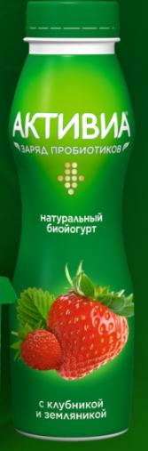


АКТИВИЯ ДАРИТ ПОДАРКИ
с 13.12.2019 по 18.01.2020

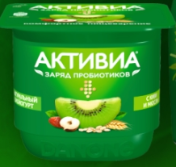

КРУТЫЕ ПРИЗЫ
Бутылка для воды Портативное зарядное устройство Махровое банное полотенце
с карабином, объем 400 мл. 2200 mAh 70*140
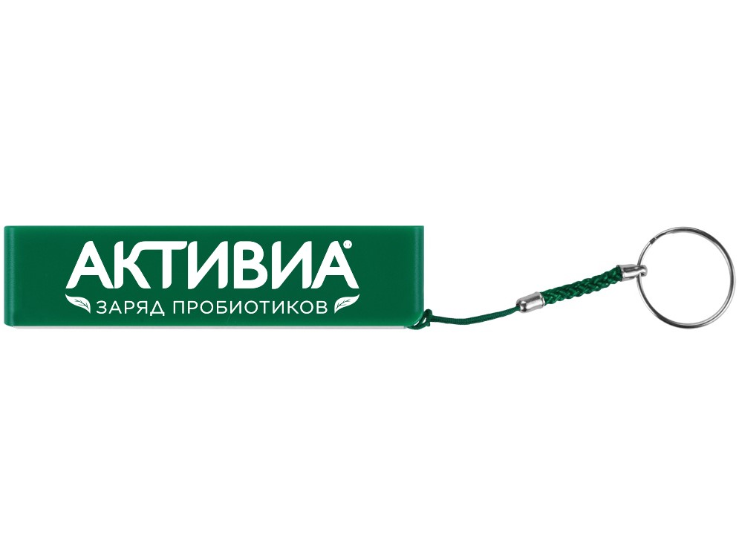
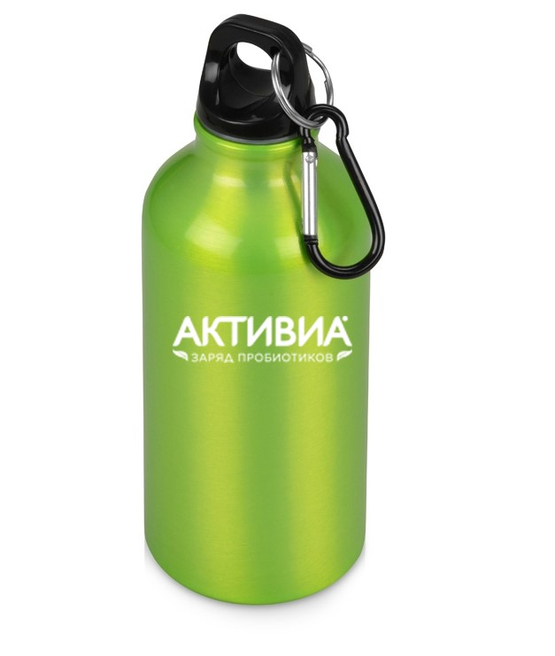
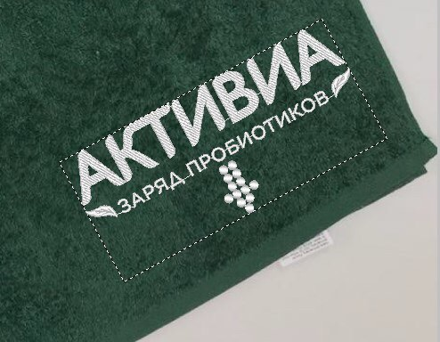


КАК УЧАСТВОВАТЬ
1 2 3


Обменять чек на подарок можно с 13.12.2019 – 18.01.2020 по следующим адресам:
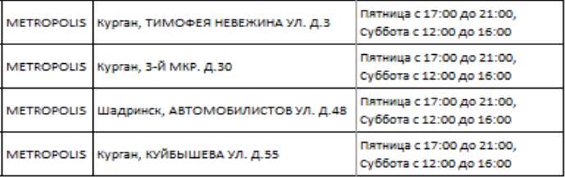
ВОПРОС- ОТВЕТ
Кто является организатором акции?
ООО «Данон Трейд»
Каковы сроки акции?
13.12.2019 – 18.01.2020
Какие продукты участвуют в акции?
‒ Активиа кефирная Н 1% 450 гр.
‒ Активиа питьевая 290 гр. (дыня-земляника)
‒ Активиа питьевая 290 гр. (злаки яблоко)
‒ Активиа питьевая 290 гр. (клубника-земляника)
‒ Активиа питьевая 290 гр. (натуральный)
‒ Активиа питьевая 290 гр. (злаки)
‒ Активиа питьевая 290 гр. (чернослив)
‒ Активиа питьевая 290 гр. (черника- 5 злаков-семена льна) (Без ЗМЖ)
‒ Активиа питьевая 290 гр. (вишня-семена чиа) (Без ЗМЖ)
‒ Активиа питьевая 290 гр. (манго) (Без ЗМЖ)
‒ Активиа питьевая 290 гр. (печенная груша-5 злаков-семена льна) (Без ЗМЖ)
‒ Активиа питьевая 290 гр. (Лайм-мята) (Без ЗМЖ)
Кто может принимать участие в акции?
Участниками Акции могут быть физические лица, достигшие 18 лет, являющиеся гражданами Российской Федерации, постоянно проживающие на территории РФ
Что нужно сделать, чтобы принять участие в акции?
Для того чтобы стать участником Акции необходимо в период с 13.12.2019 – 18.01.2020 приобрести продукцию ТМ Активия, участвующую в Акции в Тороговый сети Метрополис г. Кургана и г. Шадринска на сумму от 200 р. Получить чек на кассе и обменять чек у промо-персонала на подарок, соответствующий сумме товаров под ТМ Активия в одном чеке. Время и место работы промо-персонала указано на сайте ____________________.
Какие призы я могу получить?
Призовой фонд Акции формируется за счет средств Организатора и состоит из:
1. Приз №1 за покупку от 200 р. Бутылка для воды с карабином объем 400 мл. - всего 1750 призов
2. Приз №2 за покупку от 250 р. Портативное зарядное устройство, 2200 mAh- всего 1250 призов
3. Приз №3 за покупку от 400 р. Махровое банное полотенце 70*140 -всего 500 призов
телефон горячей линии 8 888 888 8888
ПОЛНЫЕ ПРАВИЛА АКЦИИ
https://bp.promo.danone.ru/ за основу

